JAMAICA 2026
País insular caribeño, tiene una frondosa topografía de montañas, bosques pluviales y playas con arrecifes. La Bahía Montego se caracteriza por su arquitectura colonial británica y Negril conocida por sus sitios de buceo y esnórquel. Jamaica es famosa por ser la cuna del reggae y su capital Kingston alberga el Museo Bob Marley dedicado al famoso cantante.
NUESTRO PLAN INCLUYE (POR PERSONA) | NUESTRO PLAN NO INCLUYE (POR PERSONA)
• Traslados aeropuerto – hotel – aeropuerto en regular  • 5 días de alojamiento.  • Alimentación todo incluido (desayunos, almuerzos y cenas).  • Snacks entre comidas.  • Bebidas y licores ilimitados (+18).  • Tarjeta de asistencia médica para menores de 85 años.  • Actividades de entretenimiento Diurno y Nocturno.  • Toallas para la playa y las piscinas.  • Deportes acuáticos no motorizados.  • Propinas e impuestos hoteleros.  • 2% fee bancario. | • Tiquetes aéreos.  • Impuestos del tiquete y salida de los países.  • Servicios de lavandería, internet, llamadas a larga distancia.  • Llamadas nacional, internacional ni a celular.  • Gastos no estipulados EN EL PROGRAMA.

HOTEL RIU PALACE AQUARELLE (5*)
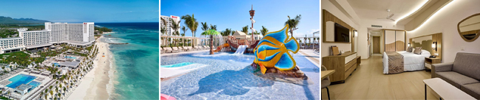

PRECIO POR PERSONA EN DÓLARES AMERICANOS.
Tarifas sujetas a disponibilidad y cambios sin previo aviso

VIGENCIA  DE COMPRA | DESDE |  | HASTA | NOCHES | SENCILLA | DOBLE | TRIPLE | NIÑOS 3-12
31-may-26 | 01-may-26 | 20-jun-26 |  | 4 | $ 1.435 | $ 1.015 | $ 969 | $ 549
31-may-26 | Noche Adicional |  |  |  | $ 345 | $ 239 | $ 225 | $ 119
31-may-26 | 21-jun-26 | 17-ago-26 |  | 4 | $ 1.595 | $ 1.125 | $ 1.069 | $ 605
31-may-26 | Noche Adicional |  |  |  | $ 385 | $ 265 | $ 255 | $ 135
31-may-26 | 18-ago-26 | 31-oct-26 |  | 4 | $ 1.225 | $ 869 | $ 829 | $ 475
31-may-26 | Noche Adicional |  |  |  | $ 289 | $ 199 | $ 189 | $ 105

IBEROSTAR WAVES ROSE HALL BEACH (5*)
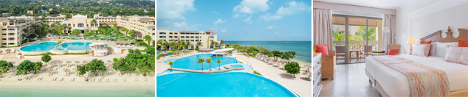

PRECIO POR PERSONA EN DÓLARES AMERICANOS.
Tarifas sujetas a disponibilidad y cambios sin previo aviso

VIGENCIA  DE COMPRA | DESDE | HASTA | NOCHES | SENCILLA | DOBLE | TRIPLE | NIÑOS 3-12
31-may-26 | 01-may-26 | 30-jun-26 | 4 | $ 1.679 | $ 1.089 | $ 1.005 | $ 715
31-may-26 | Noche Adicional |  |  | $ 409 | $ 265 | $ 239 | $ 169
31-may-26 | 01-jul-26 | 20-ago-26 | 4 | $ 1.459 | $ 885 | $ 845 | $ 475
31-may-26 | Noche Adicional |  |  | $ 355 | $ 209 | $ 199 | $ 109

GRAND PALLADIUM JAMAICA RESORT & SPA (5*)
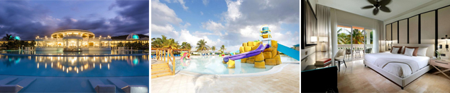

PRECIO POR PERSONA EN DÓLARES AMERICANOS.
Tarifas sujetas a disponibilidad y cambios sin previo aviso

VIGENCIA  DE COMPRA | DESDE |  | HASTA | NOCHES | SENCILLA | DOBLE | TRIPLE | NIÑOS 3-12
31-may-26 | 01-may-26 | 30-jun-26 |  | 4 | $ 1.449 | $ 995 | $ 929 | $ 535
31-may-26 | Noche Adicional |  |  |  | $ 345 | $ 229 | $ 215 | $ 119
31-may-26 | 01-jul-26 | 31-jul-26 |  | 4 | $ 2.049 | $ 1.395 | $ 1.305 | $ 739
31-may-26 | Noche Adicional |  |  |  | $ 495 | $ 329 | $ 309 | $ 169
31-may-26 | 01-ago-26 | 31-ago-26 |  | 4 | $ 1.599 | $ 1.085 | $ 1.009 | $ 575
31-may-26 | Noche Adicional |  |  |  | $ 385 | $ 255 | $ 235 | $ 129

TERMINOS Y CONDICIONES
• Reserva hasta agotar existencia
• Aplica suplementos para otras fechas
• Los precios mencionados son condicionales hasta el momento que se confirme la reserva
• Estas tarifas pueden variar si se cambian hoteles, fechas de viaje, servicios, número de Integrantes y temporadas especiales, en estos casos pueden aplicar suplementos
• Para viajar se requiere pasaporte con vigencia mínima de 6 meses, cédula de ciudadanía original, dependiendo de las escalas del vuelo o la nacionalidad le pueden solicitar visa.
• Presentar certificado de la vacuna contra la fiebre amarilla aplicada, por lo menos a 10 días antes del viaje.
PARA TENER EN CUENTA
• Alojamiento pago en dólares americanos.
• Tarifas e impuestos sujetos a cambios sin previo aviso.
• En caso de no SHOW se aplica penalidad del 100 % sobre el valor del paquete.
• Para adultos mayores de 85 años y hasta 99 años el valor de suplemento por asistencia médica es de Usd 2 dólares diarios
• Para menores de edad deben presentar pasaporte, registro civil de nacimiento y permiso autenticado en notaria por los padres.

La mayoría de habitaciones cuentan con cama doble o matrimonial 125cm ancho X 180cm largo
